PROPOSAL SKRIPSI
IMPLEMENTASI MODEL LSTM MULTIVARIATE UNTUK PREDIKSI HARGA KOMODITAS PANGAN BERBASIS WEB DI PROVINSI JAWA TENGAH



Disusun oleh:
Akasha Bin Ali
4.33.22.0.01

PROGRAM STUDI TEKNOLOGI REKAYASA KOMPUTER
JURUSAN TEKNIK ELEKTRO
POLITEKNIK NEGERI SEMARANG
2026
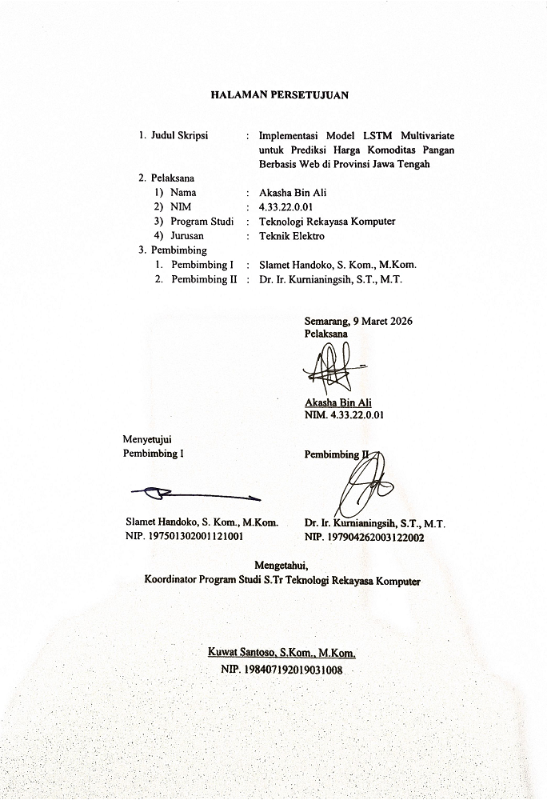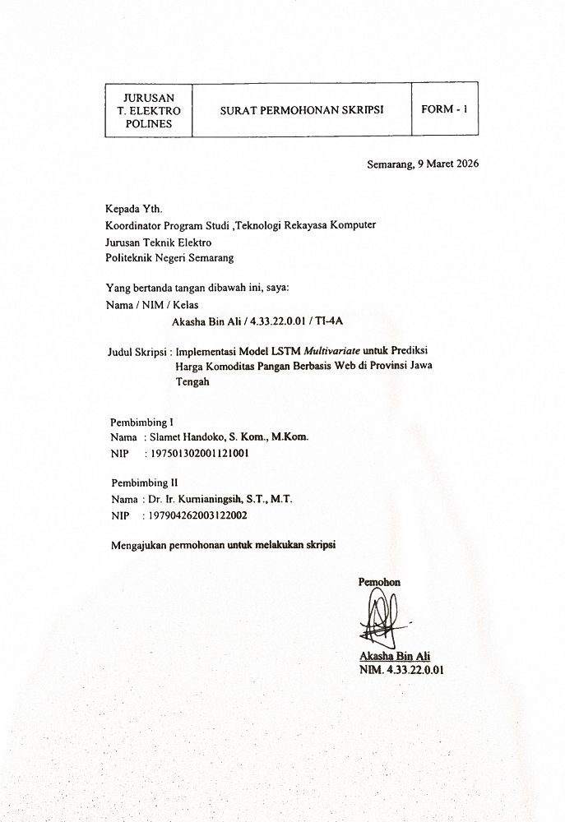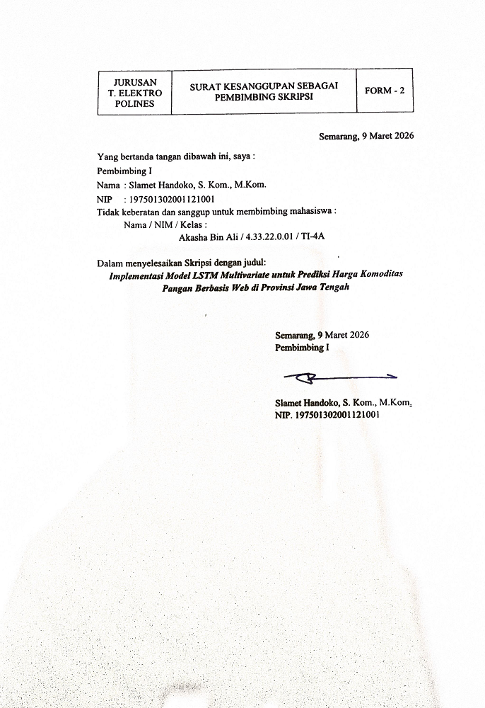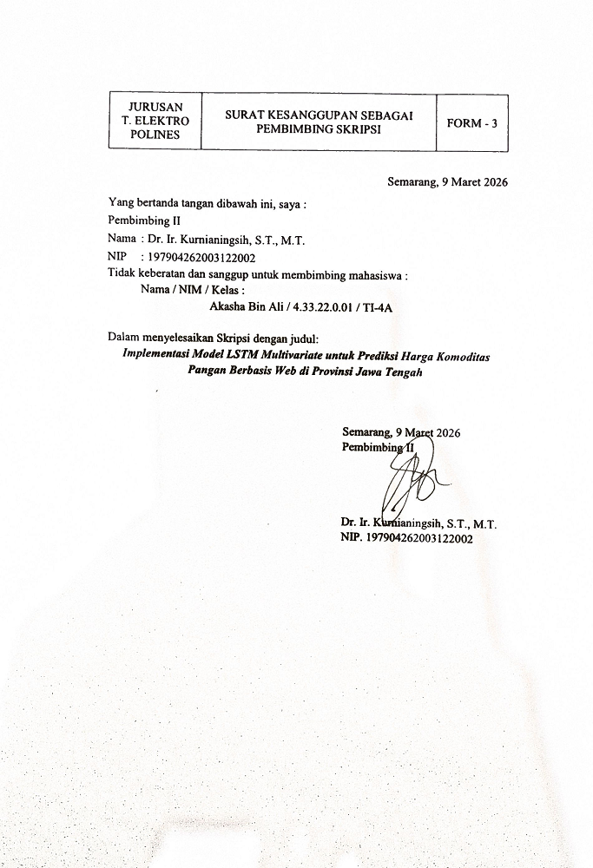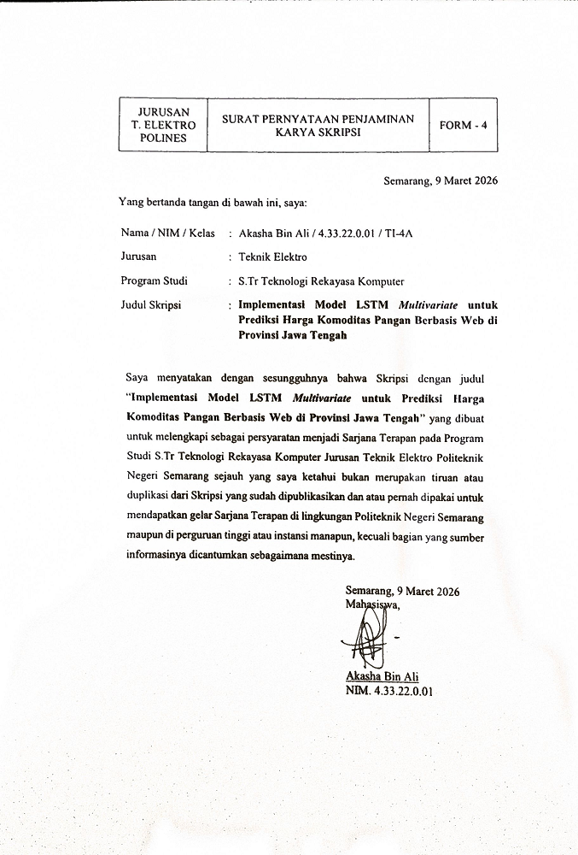

Latar Belakang
Komoditas pangan merupakan kebutuhan pokok strategis bagi masyarakat Indonesia yang memiliki dampak langsung terhadap tingkat kemiskinan, laju inflasi, dan stabilitas ekonomi nasional (Hidayah & Putra, 2024). Sebagai contoh, harga beras di Indonesia terus meningkat sejak Agustus 2022, yang menjadi perhatian serius bagi pemerintah untuk menjaga stabilitas harga (Hidayah & Putra, 2024). Di Provinsi Jawa Tengah, sektor perdagangan menjadi penggerak utama ekonomi dengan pertumbuhan mencapai 4,98% pada tahun 2023, di mana komoditas seperti daging ayam ras menjadi salah satu produk yang produksinya melimpah namun memiliki fluktuasi harga yang tinggi (Sakina & Muhaimin, 2025). Permasalahan utama yang dihadapi adalah kerugian petani lokal akibat ketidaktahuan harga komoditas saat menjual hasil pertanian, yang sering kali dimanfaatkan oleh permainan tengkulak untuk membeli hasil panen dengan harga rendah (Adi & Sudianto, 2022). Oleh karena itu, ketersediaan informasi prediksi harga yang akurat menjadi sangat penting untuk membantu petani, pedagang, dan pemerintah dalam pengambilan keputusan serta perumusan kebijakan yang responsif.
Secara teknis, harga komoditas pangan memiliki karakteristik data deret waktu (time series) yang kompleks, non-linier, dan sering kali dipengaruhi oleh faktor musiman atau peristiwa eksternal mendadak (Zhang & Tang, 2024). Metode peramalan tradisional seperti Autoregressive Integrated Moving Average (ARIMA) sering kali gagal menangkap pola non-linier ini karena ketergantungannya pada asumsi linieritas (Celik & Celik, 2025). Meskipun model statistik seperti SARIMA dapat menangani pola musiman, hasil evaluasi menunjukkan bahwa pendekatan Machine Learning dan Deep Learning memberikan performa yang lebih unggul dalam menangkap dinamika harga yang kompleks (Septiajayanti & Enggrayni, 2025).
Algoritma Long Short-Term Memory (LSTM) merupakan solusi yang sangat efektif karena dirancang khusus untuk menangani masalah ketergantungan jarak jauh melalui mekanisme gerbang (input, output, forget gates) yang mengatur aliran informasi secara adaptif (Hidayah & Putra, 2024). Penelitian sebelumnya telah membuktikan keandalan LSTM, seperti pada prediksi harga beras dengan akurasi 98,57% (Hidayah & Putra, 2024), harga cabai merah keriting dengan akurasi 96,30% (Dwika & Avianto, 2024), serta harga bawang merah di Wonosobo yang menunjukkan performa stabil dengan nilai MAPE sebesar 1,41% (Agus Triyadi et al., 2024). Namun, sebagian besar penelitian tersebut masih bersifat univariate, sementara harga satu komoditas sering kali dipengaruhi oleh komoditas substitusi lainnya, seperti korelasi antara harga daging ayam dengan harga telur dan daging sapi (Sakina & Muhaimin, 2025).
Oleh karena itu, penelitian ini mengusulkan penggunaan LSTM Multivariate untuk memprediksi harga delapan komoditas utama di Provinsi Jawa Tengah secara simultan. Pendekatan ini diperkuat dengan fitur advanced feature engineering untuk mencapai efisiensi komputasi yang optimal (Tami & Owda, 2024). Selain itu, untuk menjembatani kesenjangan antara riset dan kebutuhan praktis, model terbaik akan diintegrasikan ke dalam sistem berbasis web menggunakan Flask dan React JS, serupa dengan sistem deployment yang telah berhasil diterapkan untuk memberikan informasi harga secara real-time dengan tingkat akurasi di atas 92% (Shaheen et al., 2025).

Perumusan Masalah
Berdasarkan latar belakang yang telah dijelaskan, rumusan masalah pada proposal Skripsi ini adalah sebagai berikut:
- Bagaimana merancang model LSTM Multivariate yang mampu memodelkan hubungan ketergantungan antara delapan komoditas pangan utama untuk prediksi harga di Jawa Tengah?
- Sejauh mana variasi window size (7, 14, 30 hari) dan jumlah unit LSTM (32, 64) mempengaruhi tingkat kesalahan prediksi (MAE, RMSE, MAPE)?
- Bagaimana mengintegrasikan model Deep Learning yang telah dioptimasi ke dalam sebuah dasbor web interaktif berbasis React JS dan Flask?

Batasan Masalah
Dalam pembuatan Proposal Skripsi, masalah yang dibahas terbatas pada beberapa faktor, antara lain:
- Data harga harian diambil dari portal PIHPS Nasional periode Januari 2021 hingga Januari 2026 untuk wilayah Provinsi Jawa Tengah.
- Komoditas dibatasi pada: Beras, Daging Ayam, Telur Ayam, Bawang Merah, Bawang Putih, Cabai Merah, Cabai Rawit, dan Minyak Goreng.
- Model yang dikembangkan adalah LSTM Multivariate murni tanpa menyertakan variabel eksternal di luar harga komoditas (seperti cuaca atau hari libur).
- Evaluasi model difokuskan pada metrik RMSE dan MAPE untuk mengukur akurasi prediksi jangka pendek (7-14 hari ke depan).

Tujuan dan Manfaat
- Tujuan
Pelaksanaan skripsi ini bertujuan untuk:
- Mengembangkan algoritma prediksi harga delapan komoditas pangan utama di Jawa Tengah berbasis LSTM Multivariate dengan menggunakan data historis.
- Menganalisis performa model melalui eksperimen variasi sliding window (7, 14, dan 30 hari) serta jumlah unit LSTM (32 dan 64 unit) untuk menemukan konfigurasi yang menghasilkan nilai error (RMSE dan MAPE) terendah.
- Mengembangkan sistem informasi berbasis web sebagai media visualisasi dashboard yang mampu menyajikan data historis dan hasil prediksi harga 7-14 hari ke depan secara interaktif.
- Manfaat
Penelitian ini diharapkan dapat memberikan manfaat bagi berbagai pihak, antara lain:
- Bagi Masyarakat dan Petani Lokal: Memberikan transparansi informasi tren harga masa depan guna meningkatkan posisi tawar petani terhadap tengkulak serta membantu masyarakat dalam merencanakan anggaran belanja pangan.
- Bagi Pemerintah Daerah: Menyediakan alat bantu pendukung keputusan (decision support tool) dalam memitigasi dampak fluktuasi harga terhadap inflasi daerah melalui penyediaan data prediktif yang akurat.
- Bagi Peneliti dan Akademisi: Menjadi referensi ilmiah dalam bidang Teknologi Rekayasa Komputer, khususnya mengenai implementasi algoritma Deep Learning untuk optimasi prediksi data multivariate time-series pada sektor pangan.

Metode Penelitian dan Cara Kerja
- Metode Penelitian
Metode penelitian ini menggunakan pendekatan eksperimental untuk membangun model machine learning dan metode rekayasa perangkat lunak untuk mengimplementasikan sistem prediksi berbasis web.
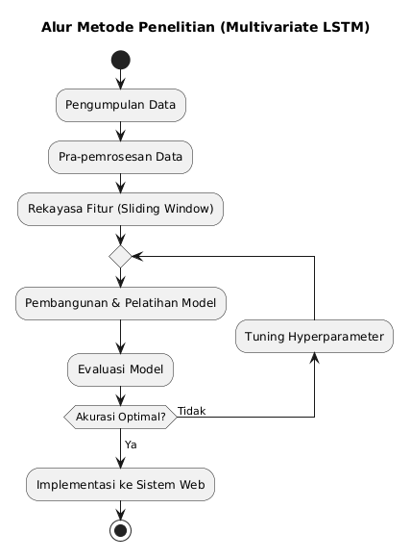
Gambar 1. Diagram Metode Penelitian
Tahapan penelitian dirancang untuk menghasilkan model yang mampu memproses hubungan antar-variabel pangan secara simultan. Berikut langkah-langkah metode penelitian yang akan dilakukan:
- Pengumpulan Data
Proses pengumpulan data dilakukan dengan teknik ekstraksi manual dari portal resmi Pusat Informasi Harga Pangan Strategis (PIHPS) Nasional. Data yang dikumpulkan adalah data deret waktu (time series) harga harian dari delapan komoditas pangan utama di Provinsi Jawa Tengah, yaitu beras, daging ayam, telur ayam, bawang merah, bawang putih, cabai merah, cabai rawit, dan minyak goreng. Rentang waktu data mencakup periode lima tahun, terhitung dari Januari 2021 hingga Januari 2026. Data dari masing-masing komoditas tersebut dikompilasi ke dalam satu dataset terpadu untuk diolah sebagai variabel multivariate.
Selain menggunakan data dari PIHPS Nasional sebagai sumber utama, penelitian ini juga membuka kemungkinan pemanfaatan data dari sumber resmi lainnya sebagai data pendukung, seperti portal data harga pangan yang dikelola oleh instansi pemerintah terkait. Penambahan sumber data tersebut bertujuan untuk memperkaya variasi data, meningkatkan kelengkapan dataset, serta mendukung proses validasi dan analisis dalam pemodelan prediksi harga komoditas pangan.
- Pra-pemrosesan Data
Data yang telah dikumpulkan melalui tahap pembersihan (data cleaning) untuk menangani nilai yang kosong (missing values) yang biasanya muncul pada hari libur. Tahap selanjutnya adalah normalisasi data menggunakan StandardScaler atau Min-Max Scaling. Proses ini penting untuk mengubah nilai harga yang memiliki rentang berbeda (misalnya harga beras vs harga daging ayam) ke dalam skala yang seragam guna memastikan konvergensi model yang lebih cepat selama proses pelatihan.
- Rekayasa Fitur
Untuk membentuk dataset pelatihan dari data time series, digunakan metode Sliding Window. Teknik ini membagi data menjadi pasangan input dan target berdasarkan jendela waktu tertentu. Penelitian ini menguji tiga variasi ukuran jendela (window size), yaitu 7 hari, 14 hari, dan 30 hari. Karena model bersifat multivariate, maka setiap jendela waktu akan memuat data harga dari kedelapan komoditas sekaligus sebagai fitur input untuk memprediksi harga di masa depan.
- Pembangunan dan Pelatihan Model
Data Model dikembangkan menggunakan arsitektur Multivariate Long Short-Term Memory (LSTM). Eksperimen dilakukan dengan mengombinasikan variasi window size dan jumlah unit pada layer LSTM (32 unit dan 64 unit). Skenario pengujian meliputi:
- Window 7 – LSTM 32 & 64
- Window 14 – LSTM 32 & 64
- Window 30 – LSTM 32 & 64
Pelatihan model bertujuan untuk menemukan konfigurasi arsitektur yang paling optimal dalam menangkap pola ketergantungan antar-komoditas.
- Evaluasi Model
Model diuji menggunakan metrik evaluasi Mean Absolute Error (MAE), Root Mean Square Error (RMSE), dan Mean Absolute Percentage Error (MAPE). Pengujian dilakukan terhadap target prediksi Direct Forecasting untuk periode 7 atau 14 hari ke depan. Model dengan nilai kesalahan terendah akan dipilih untuk diimplementasikan ke dalam sistem web.

- Cara Kerja sistem
Sistem prediksi harga pangan ini bekerja dengan mengintegrasikan model deep learning ke dalam arsitektur web berbasis backend dan frontend.
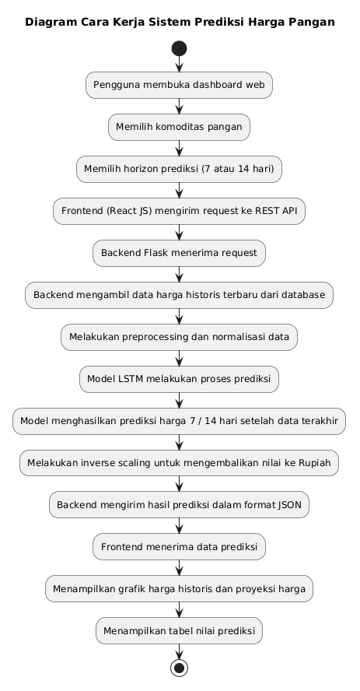
Gambar 2. Diagram Cara Kerja Sistem
- Mekanisme Backend (Flask)
Backend sistem dibangun menggunakan framework Flask berbasis Python yang berfungsi sebagai REST API. Model LSTM terbaik yang telah melalui proses pelatihan sebelumnya disimpan dalam format file .h5 atau .keras. Saat aplikasi dijalankan, backend akan memuat model tersebut ke dalam memori untuk digunakan dalam proses prediksi.
Ketika backend menerima permintaan dari pengguna, sistem akan mengambil data harga historis terbaru yang tersedia pada basis data lokal. Data tersebut kemudian melalui proses normalisasi sebelum diproses oleh model LSTM. Model akan menghasilkan prediksi harga untuk periode tertentu (7 atau 14 hari) setelah tanggal data terakhir yang tersedia.
Setelah proses prediksi selesai, hasil prediksi dikonversi kembali ke skala nilai asli menggunakan proses inverse scaling sehingga dapat ditampilkan dalam satuan harga Rupiah.
- Mekanisme Frontend (React JS)
Frontend sistem dibangun menggunakan React JS yang berfungsi untuk menyediakan dasbor visualisasi interaktif bagi pengguna. Melalui antarmuka ini, pengguna dapat memilih jenis komoditas yang ingin diprediksi dari daftar bahan pangan yang tersedia serta menentukan horizon prediksi.
React JS mengirimkan permintaan prediksi ke backend melalui REST API, kemudian menerima hasil prediksi dalam format JSON. Data tersebut selanjutnya diolah dan ditampilkan dalam bentuk grafik serta tabel agar mudah dipahami oleh pengguna.
- Alur Interaksi Pengguna
- Input : Pengguna mengakses dasbor sistem melalui web dan memilih komoditas yang ingin dianalisis serta tanggal prediksi yang diinginkan.
- Proses : Permintaan pengguna dikirimkan oleh frontend ke server backend melalui REST API. Backend kemudian mengambil data harga historis terbaru dari basis data yang telah disiapkan sebelumnya. Data tersebut diproses menggunakan model LSTM Multivariate yang telah dilatih untuk menghasilkan prediksi harga berdasarkan pola historis serta keterkaitan antar komoditas. Model kemudian menghasilkan prediksi harga untuk beberapa hari ke depan berdasarkan tanggal data terakhir yang tersedia dalam basis data.
- Output : Sistem menampilkan hasil prediksi dan bentuk visualisasi grafik yang memperlihatkan perbandingan antara tren harga historis dan proyeksi harga di masa depan. Selain itu, hasil prediksi juga disajikan dalam bentuk tabel nilai numerik untuk memudahkan pembacaan dan interpretasi data oleh masyarakat, pedagang, maupun pihak pemerintah dalam mendukung pengambilan keputusan.

Tinjauan Pustaka
Bagian ini menguraikan rangkuman penelitian-penelitian terdahulu yang memiliki relevansi dengan topik prediksi harga komoditas pangan dan penggunaan algoritma Long Short-Term Memory (LSTM). Tinjauan ini bertujuan untuk memetakan perkembangan metode, perbandingan akurasi, serta mengidentifikasi posisi penelitian saat ini di antara literatur yang sudah ada.
Hidayah dan Putra (Hidayah & Putra, 2024) mengeksplorasi penerapan metode Long Short-Term Memory (LSTM) untuk memprediksi harga beras di Indonesia guna memitigasi dampak kenaikan harga terhadap inflasi dan kemiskinan. Penelitian ini membandingkan LSTM dengan model ARIMA dan RNN, di mana LSTM menunjukkan performa terbaik dengan akurasi 98,57% dan nilai MAPE sebesar 1,43%. Dataset yang digunakan berasal dari Sistem Pemantauan Pasar dan Kebutuhan Pokok (SP2KP) Kementerian Perdagangan dengan penggunaan parameter optimal pada StandardScaler dan batch size 4.
Dwika dan Avianto (Dwika & Avianto, 2024) mengkaji implementasi algoritma LSTM untuk prediksi harga cabai merah keriting di Yogyakarta yang memiliki volatilitas tinggi. Penelitian ini menggunakan dataset harga harian periode 2017 hingga 2023 dan berhasil mencapai akurasi 96,30% dengan nilai MAPE 3,6995%. Fokus utama penelitian ini adalah membuktikan efektivitas mekanisme gate pada LSTM dalam mengatasi masalah vanishing gradient pada data time series pertanian.
Sakina et al. (Sakina & Muhaimin, 2025) mengembangkan model hibrida ARIMAX-LSTM untuk meramalkan harga daging ayam ras di Jawa Tengah dengan mempertimbangkan variabel eksogen seperti harga telur, daging sapi, dan pekan libur nasional. Penelitian ini menggunakan data dari portal PIHPS dan menunjukkan bahwa model hibrida menghasilkan akurasi yang lebih tinggi (MAPE 1,19%) dibandingkan model ARIMAX tunggal. Penggunaan LSTM dalam model ini difokuskan untuk menangkap pola non-linier dari residual ARIMAX.
Triyadi et al. (Agus Triyadi et al., 2024) menganalisis prediksi harga bawang merah kering di Kabupaten Wonosobo menggunakan metode LSTM. Data yang digunakan berasal dari Sistem Informasi Pasar (SIP) Dinas Pertanian Provinsi Jawa Tengah periode 2021 hingga 2023. Penelitian ini menghasilkan nilai MAPE sebesar 1,80% pada data validasi dan menyimpulkan bahwa meskipun LSTM sangat akurat, terdapat faktor eksternal pasar tertentu yang tetap mempengaruhi fluktuasi harga riil.
Shaheen et al. (Shaheen et al., 2025) menguji arsitektur Deep Learning termasuk LSTM dan Transformer untuk peramalan harga cherry harian di lima pasar grosir di India. Penelitian ini melangkah lebih jauh dengan menerapkan model terbaik ke dalam sistem peramalan berbasis web secara real-time selama musim panen 2025. Hasilnya menunjukkan tingkat akurasi lebih dari 92%, membuktikan bahwa model Deep Learning secara statistik lebih unggul dibandingkan model tradisional dalam operasional pasar nyata.
Zhang dan Tang (Zhang & Tang, 2024) memadukan teknologi dekomposisi kuadratik dengan model LSTM untuk memprediksi harga komoditas berjangka pertanian seperti jagung, gandum, dan gula. Penelitian ini menggunakan teknik Variational Mode Decomposition (VMD) untuk memecah deret harga menjadi beberapa komponen frekuensi sebelum diproses oleh LSTM. Hasil eksperimen menunjukkan bahwa model hibrida VMD-SGMD-LSTM ini secara signifikan meningkatkan akurasi prediksi dibandingkan model prediksi tunggal.
Agan Celik dan Celik (Celik & Celik, 2025) mengevaluasi kerangka kerja peramalan hibrida yang mengintegrasikan ARIMA, LSTM, dan simulasi stokastik untuk memprediksi harga komoditas pertanian selama periode krisis global. Penelitian ini mencakup sembilan periode krisis, termasuk pandemi COVID-19 dan konflik Rusia-Ukraina. Hasilnya menegaskan bahwa LSTM memiliki kemampuan superior dalam menangkap dinamika non-linier pada saat volatilitas pasar sedang tinggi.
Adi dan Sudianto (Adi & Sudianto, 2022) menawarkan solusi prediksi harga komoditas pangan di Banyumas menggunakan algoritma LSTM untuk membantu petani lokal mengetahui harga pasar sebelum menjual hasil panen. Penelitian ini fokus pada pemutusan rantai monopoli tengkulak dengan memberikan informasi harga yang transparan. Model yang dibangun menggunakan data harian dari PIHPS dan berhasil memprediksi tren harga dengan nilai RMSE sebesar 79,19.
Choudhary et al. (Choudhary et al., 2025) menyajikan model hibrida VMD-LSTM yang dioptimasi menggunakan Algoritma Genetik (GA) untuk prediksi harga jagung dan minyak sawit. Penggunaan GA bertujuan untuk mencari kombinasi hyperparameter yang paling optimal pada proses dekomposisi dan pelatihan LSTM. Model ini terbukti mampu mengurangi nilai RMSE hingga 56,93% jika dibandingkan dengan model dekomposisi standar lainnya.
Septiajayanti et al (Septiajayanti & Enggrayni, 2025) melakukan studi komparatif antara algoritma LSTM dan SARIMA untuk prediksi harga daging ayam ras di Jawa Timur. Dataset penelitian dikumpulkan melalui teknik web scraping dari situs Siskaperbapo periode 2022-2025. Hasil penelitian menunjukkan bahwa model LSTM memberikan performa yang jauh lebih akurat dengan nilai MAPE 20,31%, dibandingkan model SARIMA yang menghasilkan MAPE sebesar 38,6%.
Tami dan Owda (Tami & Owda, 2024) memperkenalkan model LSTM yang efisien untuk prediksi harga lima komoditas esensial. Fokus utama penelitian ini adalah pada aspek feature engineering tingkat lanjut, termasuk penggunaan moving averages dan volatilitas harga. Model yang dihasilkan memiliki arsitektur sederhana namun mampu mencapai nilai R-Squared sebesar 98,2% dengan waktu pelatihan yang sangat singkat, menjadikannya solusi praktis untuk lingkungan dengan sumber daya komputasi terbatas.

Tabel 1. Tabel Perbandingan Penelitian Terdahulu
No. | Judul Penelitian | Metode | Objek/  Komoditas | Hasil
1 | Penerapan Metode Long Short Term Memory untuk Memprediksi Harga Beras di Indonesia | LSTM, ARIMA, RNN | Beras | LSTM menunjukkan performa terbaik dengan akurasi 98,57% dan nilai MAPE 1,43%.
2 | Implementasi Algoritma LSTM untuk Prediksi Harga Cabai Merah Keriting di Yogyakarta | LSTM | Cabai Merah Keriting | Akurasi mencapai 96,30% dengan nilai MAPE sebesar 3,69%.
3 | Application of ARIMAX-LSTM Model in Forecasting the Price of Broiler Chicken in Central Java | Hybrid ARIMAX-LSTM | Daging Ayam Ras | Model Hybrid menghasilkan MAPE 1,19%, lebih akurat dibandingkan ARIMAX tunggal (1,38%).
4 | Prediksi Harga Bawang Merah Kering di Wonosobo Menggunakan Metode Long Short Term Memory | LSTM | Bawang Merah | Nilai MAPE sebesar 1,80% pada data validasi dan berhasil memprediksi tren harga harian.
5 | Deep learning-enabled cherry price forecasting and real-time system deployment across multi-market supply chains in India | LSTM, Transformer, SARIMA, RF | Cherry | Model LSTM dan Transformer mencapai akurasi lebih dari 92% pada web real-time.
6 | Agricultural commodity futures prices prediction based on a new hybrid forecasting model combining quadratic decomposition technology and LSTM model | Hybrid VMD-SGMD-LSTM | Gandum, Jagung, Gula | Teknik dekomposisi sinyal secara signifikan meningkatkan akurasi prediksi pada data yang sangat fluktuatif.
7 | Hybrid forecasting of agricultural commodity prices: Integrating machine learning, time series, and stochastic simulation models | LSTM, ARIMA, VAR, GBM | 7 Komoditas Pertanian | LSTM mengungguli model lain dalam menangkap dinamika non-linier selama periode krisis global.
8 | Prediksi Harga Komoditas Pangan Menggunakan Algoritma Long Short-Term Memory (LSTM) | LSTM | Komoditas Pangan (Banyumas) | Model dengan epoch 50 menghasilkan nilai RMSE terendah sebesar 79,19.
9 | A genetic algorithm optimized hybrid model for agricultural price forecasting based on VMD and LSTM network | GA-VMD-LSTM | Jagung, Minyak Sawit, Minyak Kedela | Optimasi Algoritma Genetik mampu mengurangi nilai RMSE hingga 56,93%.
10 | Forecasting Harga Daging Ayam Ras Menggunakan Algoritma Long Short-Term Memory (LSTM) dan SARIMA di Jawa Timur | LSTM, SARIMA | Daging Ayam Ras | LSTM (MAPE 20,31%) memberikan akurasi jauh lebih tinggi dibandingkan SARIMA (38,6%).
11 | Efficient commodity price forecasting using long short-term memory model | Efficient Single-cell LSTM | 5 Komoditas Esensia | Akurasi mencapai 98,2% dengan efisiensi waktu pelatihan yang sangat singkat (hitungan menit).
Berdasarkan perbandingan penelitian terdahulu ini, dapat diketahui bahwa metode Long Short-Term Memory (LSTM) banyak digunakan dalam penelitian prediksi harga komoditas pangan karena memiliki kemampuan yang baik dalam menangkap pola data deret waktu yang bersifat non-linier dan fluktuatif. Beberapa penelitian menunjukkan bahwa model LSTM mampu menghasilkan tingkat akurasi yang tinggi dengan nilai kesalahan prediksi yang relatif rendah, bahkan dalam beberapa kasus mampu mengungguli metode lain seperti ARIMA, SARIMA, maupun model hibrida tertentu. Selain itu, LSTM juga terbukti efektif dalam memprediksi berbagai jenis komoditas pertanian seperti beras, cabai, bawang merah, daging ayam, hingga komoditas pertanian internasional. Berdasarkan temuan tersebut, penelitian ini mengadopsi metode LSTM untuk melakukan prediksi harga komoditas pangan dengan memanfaatkan data deret waktu harga historis, serta mengintegrasikannya ke dalam sebuah sistem berbasis web agar hasil prediksi dapat divisualisasikan secara interaktif dan mudah diakses oleh pengguna.

Jadwal Kegiatan
Jadwal kegiatan penelitian ini dirancang untuk mencakup seluruh tahapan penelitian, mulai dari studi literatur hingga evaluasi akhir. Berikut adalah tabel rencana jadwal kegiatan:
Tabel 2. Tabel Jadwal Kegiatan
No | Kegiatan | Bulan 1 | Bulan 2 | Bulan 3 | Bulan 4 | Bulan 5
1 | Pengumpulan dan Preprocessing Data
2 | Pengembangan Model LSTM
3 | Pengujian dan Evaluasi Model
4 | Implementasi ke Sistem Web
5 | Pengujian dan Evaluasi Sistem
6 | Penyusunan Laporan Skripsi

Biaya
Berikut adalah estimasi biaya yang dibutuhkan dalam penelitian ini:
Tabel 3. Tabel Estimasi Biaya
No | Kebutuhan | Estimasi Biaya (IDR)
1 | Hosting & Domain | 300.000
2 | Biaya Internet & Tools (Google Colab Pro, dll.) | 500.000
3 | Biaya Cetak & Jilid Laporan | 200.000
Total |  | 1.000.000
Biaya di atas merupakan estimasi dan dapat berubah sesuai kebutuhan penelitian.

Daftar Pustaka
Adi, R. M. S., & Sudianto, S. (2022). Prediksi Harga Komoditas Pangan Menggunakan Algoritma Long Short-Term Memory (LSTM). Building of Informatics, Technology and Science (BITS), 4(2). https://doi.org/10.47065/bits.v4i2.2229
Agus Triyadi, Adi Suwondo, Dian Asmarajati, Nur Hasanah, & Muhamad Fuat Asnawi. (2024). PREDIKSI HARGA BAWANG MERAH KERING DI WONOSOBO MENGGUNAKAN METODE LONG SHORT TERM MEMORY. STORAGE: Jurnal Ilmiah Teknik dan Ilmu Komputer, 3(2), 133–138. https://doi.org/10.55123/storage.v3i2.3601
Celik, B. A., & Celik, S. (2025). Hybrid forecasting of agricultural commodity prices: Integrating machine learning, time series, and stochastic simulation models. Borsa Istanbul Review, 25(6), 1440–1462. https://doi.org/10.1016/j.bir.2025.10.004
Choudhary, K., Jha, G. K., Jaiswal, R., & Kumar, R. R. (2025). A genetic algorithm optimized hybrid model for agricultural price forecasting based on VMD and LSTM network. Scientific Reports, 15(1), 9932. https://doi.org/10.1038/s41598-025-94173-0
Dwika, A. R. H., & Avianto, D. (2024). Implementasi Algoritma LSTM untuk Prediksi Harga Cabai Merah Keriting di Yogyakarta. Jurnal Indonesia : Manajemen Informatika dan Komunikasi, 5(1), 635–648. https://doi.org/10.35870/jimik.v5i1.534
Harakannanavar, S. S., Rudagi, J. M., Puranikmath, V. I., Siddiqua, A., & Pramodhini, R. (2022). Plant leaf disease detection using computer vision and machine learning algorithms. Global Transitions Proceedings, 3(1), 305–310. https://doi.org/10.1016/j.gltp.2022.03.016
Hidayah, A. K., & Putra, R. E. (2024). Penerapan Metode Long Short Term Memory untuk Memprediksi Harga Beras di Indonesia. 06.
Sakina, D. F., & Muhaimin, A. (2025). Application of ARIMAX-LSTM Model in Forecasting the Price of Broiler Chicken in Central Java. 18(1).
Septiajayanti, D., & Enggrayni, F. (2025). FORECASTING HARGA DAGING AYAM RAS MENGGUNAKAN ALGORITMA LONG SHORT-TERM MEMORY (LSTM) DAN SARIMA DI JAWA TIMUR. 6(3).
Shaheen, F. A., Gul, A., Ganai, N., Majid, M., Rashid, M., & Sultan, A. (2025). Deep learning-enabled cherry price forecasting and real-time system deployment across multi-market supply chains in India. Scientific Reports, 16(1), 1582. https://doi.org/10.1038/s41598-025-30980-9
Soeb, Md. J. A., Jubayer, Md. F., Tarin, T. A., Al Mamun, M. R., Ruhad, F. M., Parven, A., Mubarak, N. M., Karri, S. L., & Meftaul, I. Md. (2023). Tea leaf disease detection and identification based on YOLOv7 (YOLO-T). Scientific Reports, 13(1), 6078. https://doi.org/10.1038/s41598-023-33270-4
Tami, M., & Owda, A. Y. (2024). Efficient commodity price forecasting using long short-term memory model. IAES International Journal of Artificial Intelligence (IJ-AI), 13(1), 994. https://doi.org/10.11591/ijai.v13.i1.pp994-1004
Tsai, C.-F., Huang, C.-H., Wu, F.-H., Lin, C.-H., Lee, C.-H., Yu, S.-S., Chan, Y.-K., & Jan, F.-J. (2022). Intelligent image analysis recognizes important orchid viral diseases. Frontiers in Plant Science, 13, 1051348. https://doi.org/10.3389/fpls.2022.1051348
Wang, Y., Wang, Y., & Zhao, J. (2022). MGA-YOLO: A lightweight one-stage network for apple leaf disease detection. Frontiers in Plant Science, 13, 927424. https://doi.org/10.3389/fpls.2022.927424
Zhang, T., & Tang, Z. (2024). Agricultural commodity futures prices prediction based on a new hybrid forecasting model combining quadratic decomposition technology and LSTM model. Frontiers in Sustainable Food Systems, 8, 1334098. https://doi.org/10.3389/fsufs.2024.1334098
Zhu, S., Ma, W., Wang, J., Yang, M., Wang, Y., & Wang, C. (2023). EADD-YOLO: An efficient and accurate disease detector for apple leaf using improved lightweight YOLOv5. Frontiers in Plant Science, 14, 1120724. https://doi.org/10.3389/fpls.2023.1120724

